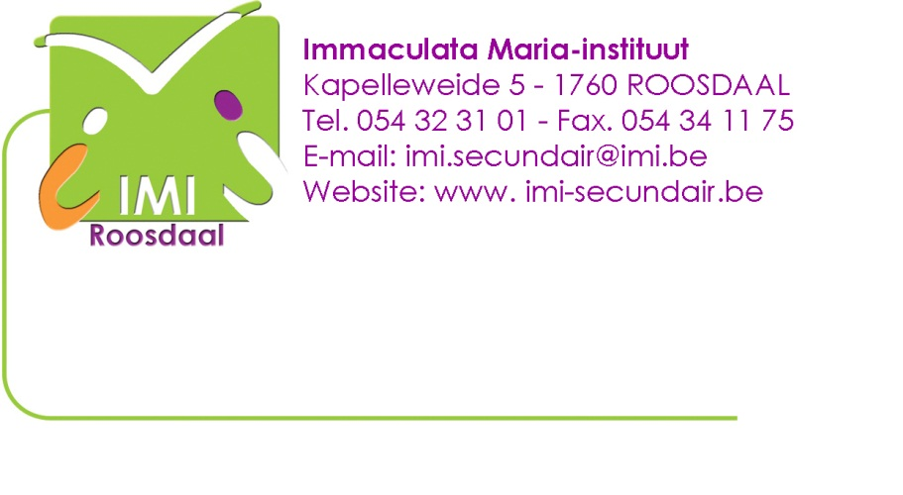

AAN TE KOPEN SCHOOLBENODIGDHEDEN VOOR DE LEERLINGEN VAN 1 A
Probeer de benodigdheden van elk vak zo goed mogelijk op te volgen. Wij proberen met deze lijst ervoor te zorgen dat de boekentassen van de leerlingen niet te zwaar en niet te dik worden.

Algemene schoolbenodigdheden

- rugvriendelijke boekentas (licht, degelijk, eventueel plaats voor een laptop)
- 20 witte zelfklevende etiketten
- 20 insteekhoezen
- blauwe, rode, groene, zwarte balpen
- papierschaar
- lijmstift
- kleurpotloden, kleurstiften
- markeerstiften geel, roze, blauw en groen
- A4 geperforeerde bladen, commercieel en gewone ruitjes liefst met kantlijn op
- 2 geodriehoeken
- meetlat 30 cm
- passer
- witte gom + tekenpotlood
- puntslijper
- versterkingsringetjes
- oortjes of hoofdtelefoon MET DRAAD (zeker nodig voor luistertoetsen, bekijken van filmpjes,…)
- sterk aan te raden: een aparte muis voor laptop
Aan te kopen via de school (komt op de schoolrekening)

- sorteermap
- materiaal BEELD
- T-shirt van de school (verkrijgbaar september)

Benodigdheden per vak

Techniek | - 1 ringmap → rug 2 cm  - 2 plastic insteekhoezen
Aardrijkskunde | - 1 bestekmapje  - atlas → voorkeur ‘Plantyn Algemene wereldatlas’ (meest recente)
Natuurwetenschappen | - Atomaschrift A4-formaat  - 1 bestekmapje
Frans | - 1 ringmap → rug 2 cm  - 5 plastic insteekhoezen
Engels | - 1 bestekmapje  - 5 insteekhoezen
Lichamelijke opvoeding | - blauwe of zwarte, korte of lange broek zonder ritsen en zonder zakken  - lage indoorsportschoenen met bleke zool (geen linnen vrijetijdsschoentjes)  - stoffen turnzak
Nederlands | - 1 ringmap → rug 2 cm  - 5 insteekhoezen
Wiskunde | - 1 ringmap → rug 4 cm  - 10 plastic insteekhoezen  - rekenmachine TEXAS TI-30XB MULTIVIEW
Godsdienst | - 1 bestekmapje
Sociale vaardigheden | - 1 bestekmapje
Geschiedenis | - 1 bestekmapje  - 2 plastic insteekhoezen
Mens en samenleving | - 1 bestekmapje  - 2 plastic insteekhoes
Afhankelijk van de gekozen richting

Columbusprojecten (Talen – Wiskunde) | - 1 ringmap → rug 2 cm  - 2 plastic insteekhoezen
Latijn | - 1 ringmap → rug 2 cm  - 4 plastic insteekhoezen
Wetenschappen + | - 1 bestekmapje  - 2 plastic insteekhoezen

De directie en de leerkrachten van het IMI wensen jullie alvast een fijne start op
1 september!

Deze lijst meebrengen de eerste schooldag. Niet weggooien!

